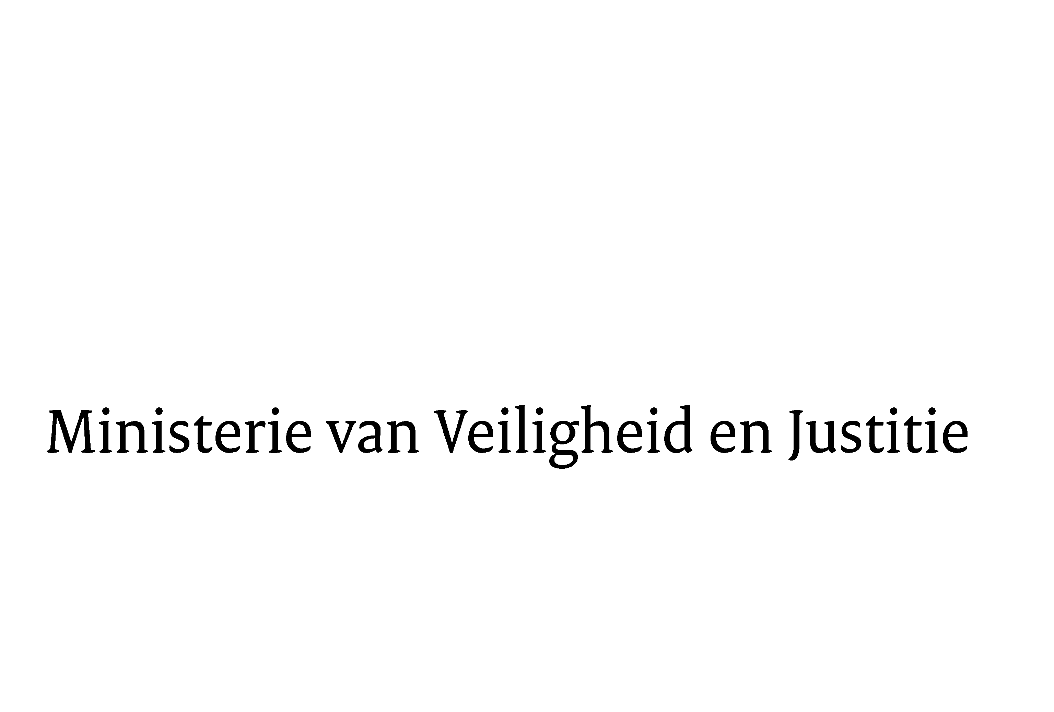
Aan de Voorzitter van de Tweede Kamer der Staten-GeneraalPostbus 200182500 EA DEN HAAG

Datum | 5 oktober 2011
Onderwerp | Reactie op het verslag over de speerpuntenbrief Auteursrecht 2020

Directie Wetgeving
Sector Privaatrecht

Schedeldoekshaven 100
2511 EX Den Haag
Postbus 20301
2500 EH Den Haag
www.rijksoverheid.nl/venj

Ons kenmerk
5711103/11/6

Uw kenmerk
2011D26675

Bijlage(n)
3

Hierbij bied ik u, mede namens de Minister van Economische Zaken, Landbouw en
Innovatie en de Staatssecretaris van Onderwijs, Cultuur en Wetenschap, de reactie aan op het verslag van de vaste Commissie voor Veiligheid en Justitie over de speerpuntenbrief Auteursrecht 20©20 (Kamerstukken II, 2010-2011, 29 838, nr. 29).

Tevens maak ik van de gelegenheid gebruik om de eindrapportage van de werkgroep verbetering incasso auteursrecht (werkgroep Pastors) mee te zenden, alsmede de Nederlandse inbreng in de consultatie over de richtlijn inzake de handhaving van intellectuele eigendom.

De Staatssecretaris van Veiligheid en Justitie,

F. Teeven

